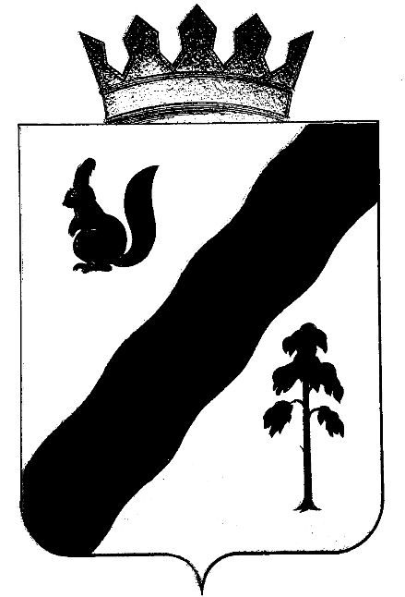
администрация
Гайнского муниципального района

ПОСТАНОВЛЕНИЕ

07.06.2013 |  | № | 251

О внесении изменений в постановление
администрации Гайнского муниципального
района от 15.02.2013 №58«Об утверждении
порядка распределения земельных участков
между многодетными семьями,
поставленными на учет в целях
предоставления земельных участков
на территории Гайнского района»

В целях приведения в соответствие с действующим законодательством Администрация Гайнского муниципального района ПОСТАНОВЛЯЕТ:
1. Внести в постановление администрации Гайнского муниципального района от 15.02.2013 №58 « Об утверждении порядка распределения
земельных участков между многодетными семьями, поставленными на учет в целях предоставления земельных участков на территории Гайнского района»
следующее изменение:
Пункт 2 изложить в следующей редакции: «Настоящее постановление вступает в силу с момента официального опубликования (обнародования) в соответствии с Уставом муниципального образования «Гайнский муниципальный район» и подлежит размещению на официальном сайте Гайнского района Пермского края www.gainy.ru».
2. Постановление вступает в силу с момента официального опубликования (обнародования) в соответствии с Уставом муниципального образования «Гайнский муниципальный район» и подлежит размещению на официальном сайте Гайнского района Пермского края www.gainy.ru.

Глава района – глава администрации
Гайнского муниципального района В.В. Исаев

